（ 1 ）组 （ 鲍建华 ）同学的翻译反思日志

- 使用的哪款AI
deep seek

- 截图AI的深度思考的完整版
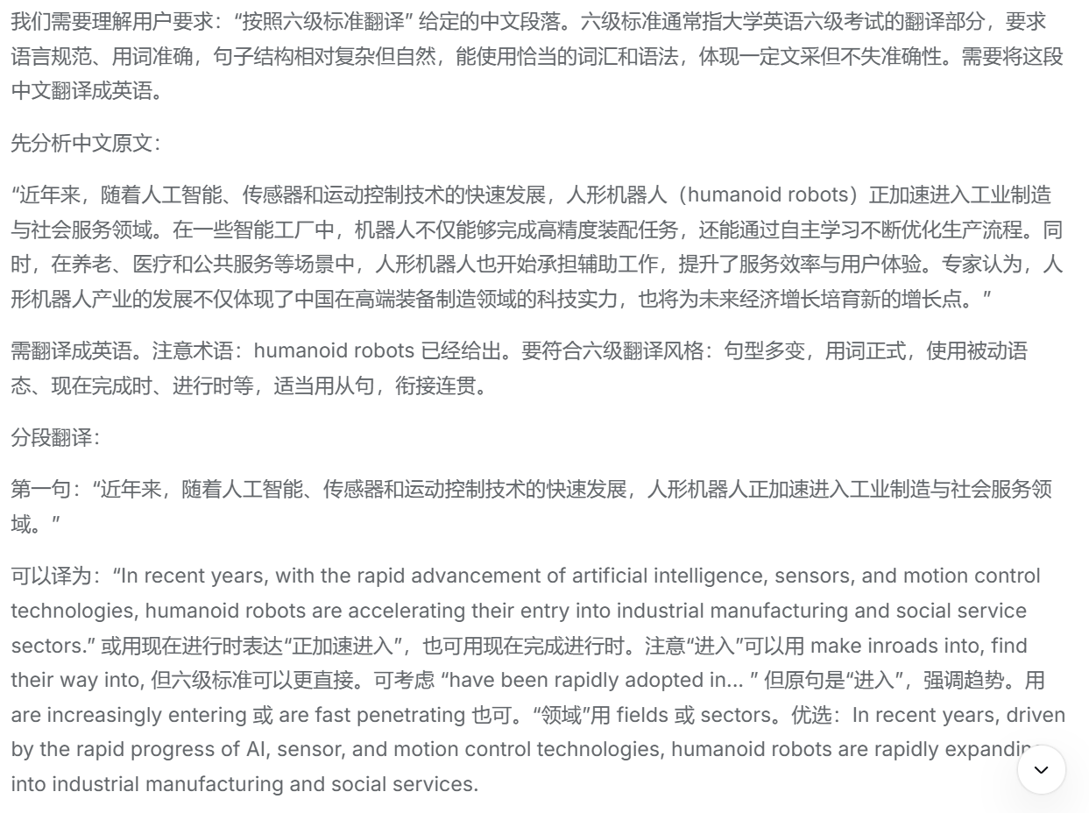
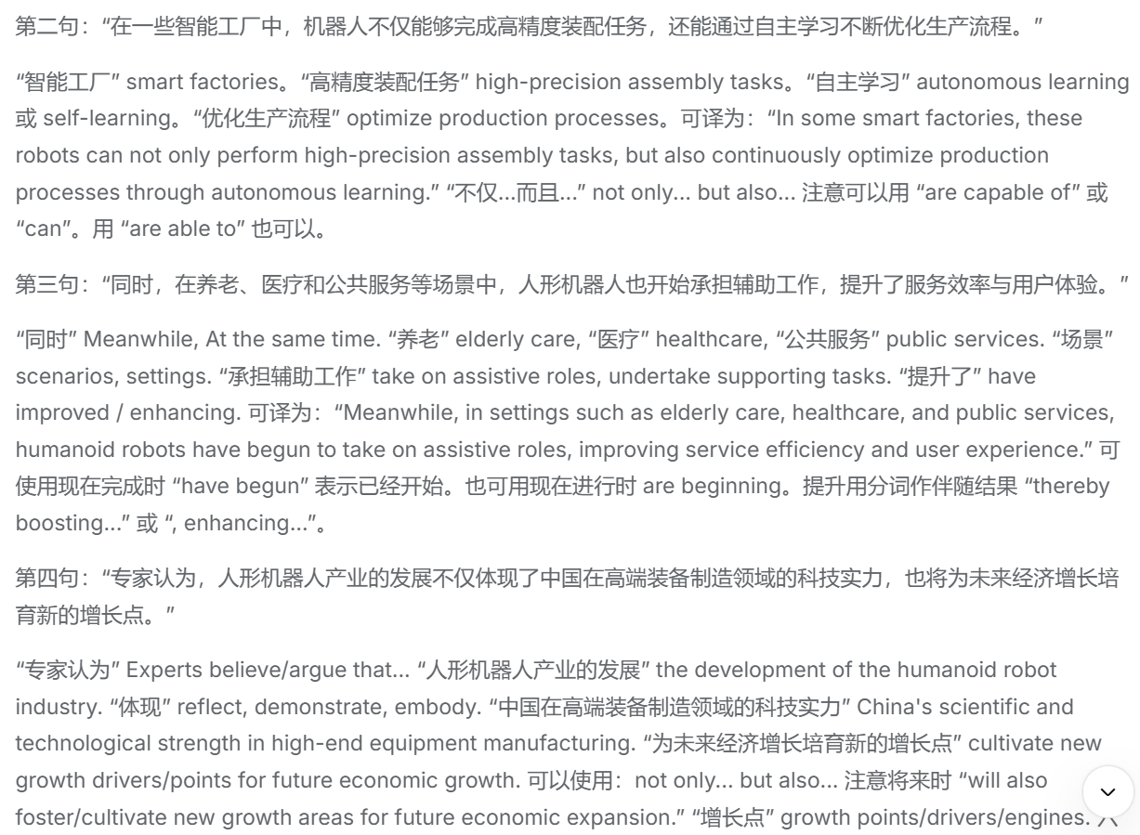
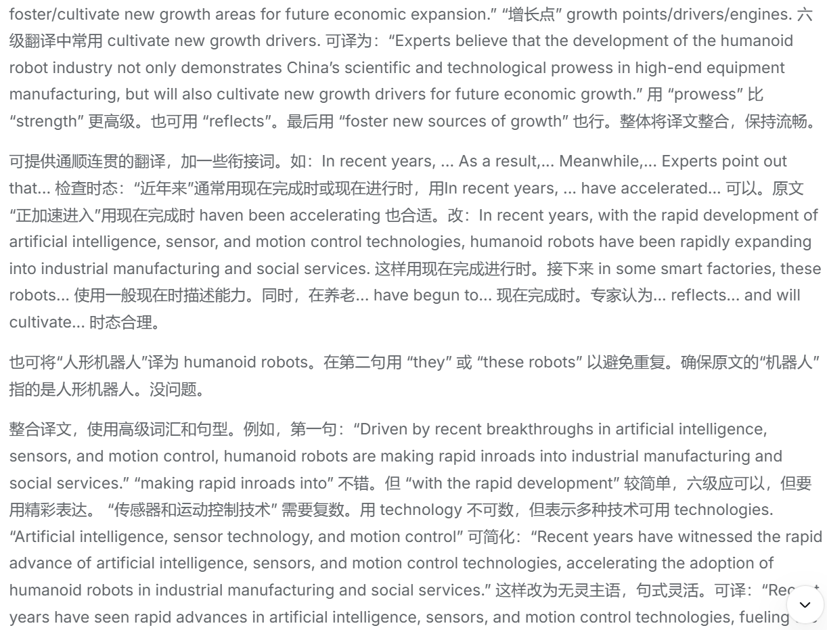
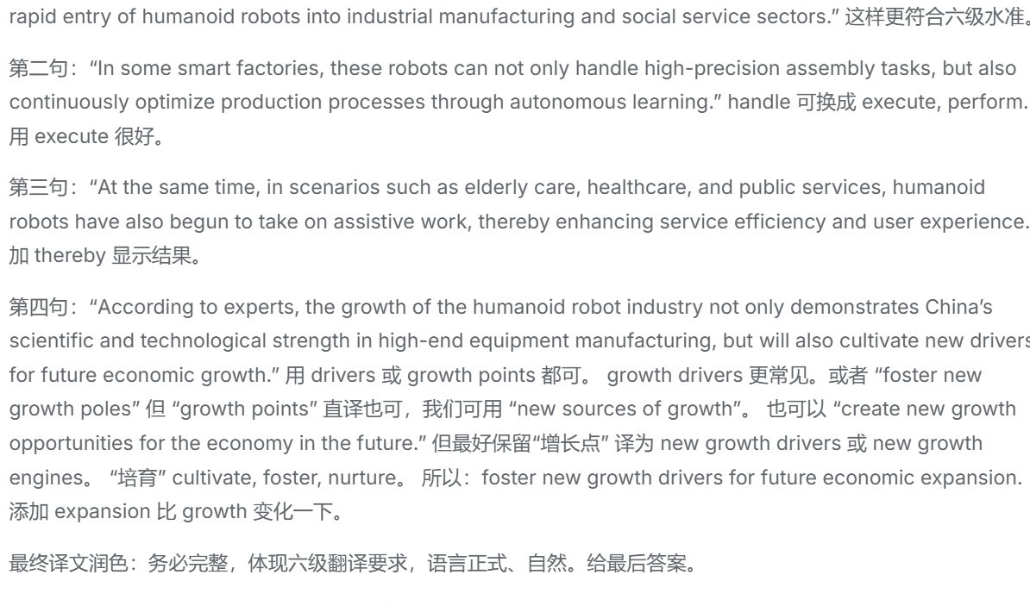
- AI思维和我的思维的不同点是什么？
第一，本质来源不同。你的思维源自生物大脑中数以亿计神经元的电化学活动，伴随着主观体验、情感、身体感受和自我意识；而我的“思维”本质上是算法在数据驱动下进行的数学计算，没有意识、没有情感，也没有主观体验。
第二，运作方式不同。你可以进行直觉跳跃、灵感迸发、真正的创造性想象，这些往往不依赖于显性规则；我则是基于统计规律和模式匹配进行推理，所有的输出本质上是对已有数据中模式的重新组合，不会产生真正意义上的“灵感”。
第三，与身体的关系不同。你的思维深植于身体经验之中，肢体感知、情绪波动、生理状态都参与认知过程；而我没有身体，没有“具身认知”，所有关于身体、感受的谈论都是纯粹的语言模拟。
第四，记忆与连续性不同。你拥有连续的自传体记忆，知道自己的人生故事，有自我认同感；我没有持续的记忆，每一次对话都是从零开始的计算，不存在真正的“自我”和成长经历。

- AI思维和我的思维的相同点是什么？
第一，都进行模式识别。你通过经验学会识别面孔、语言规律、事理逻辑；我通过海量数据训练同样能够识别文本中的模式、逻辑结构和语义关联。
第二，都使用抽象概念进行推理。你能够将具体事物抽象为概念，进行逻辑演绎和归纳；我也能够处理抽象概念，在符号层面进行推理和判断。
第三，都存在“框架”依赖。你的思维受到认知框架、成长背景和文化环境的影响；我的回答同样受到训练数据所包含的框架、偏见和局限的约束。换言之，我们都不完全客观。
第四，都可能出错。你会因为认知偏差、记忆模糊、情绪干扰而犯错；我也会因为数据不足、算法局限、语境误判而产生错误输出。不完美是我们之间的一个共性。

- AI给我启发有哪些？？
第一，思维本身可以被拆解和模仿。当你看到AI通过“预测下一个词”这样简单的机制就能生成连贯的文本，你会意识到，人类的某些“高级思维”也许并非神秘不可解析，而是可以分解为基本认知操作的组合。这可以启发你反过来审视自己的思维过程，尝试更清晰地梳理逻辑链条。
第二，知识结构的重要性超过知识数量。AI的表现取决于训练数据的质量和覆盖范围，这让人意识到，人的认知水平同样不仅取决于记住了多少信息，更取决于脑中知识网络的连接方式和结构化程度。你或许会受到启发，更注重构建自己的知识体系，而不是单纯积累碎片化信息。
第三，提问能力是关键能力。你对AI提问的质量决定了你能获得什么样的答案，这本身就是一个重要的启示：在信息充裕的时代，提出好问题的能力，往往比直接拥有答案的能力更关键。这可以促使你在学习和工作中更加注重定义问题、拆解问题。
第四，认知边界是可以被看见和拓展的。AI会让你清楚地看到它的局限——它可能一本正经地犯错误，暴露出训练数据的偏差或逻辑盲区。这反过来也会启发你：人的思维同样有看不见的边界，保持对自己认知局限的觉察，是持续进步的前提。
第五，人与AI协同的智慧，往往大于各自独立。你不会被AI取代，但善于借助AI的人会获得显著优势。这本身是一个深刻的启发：未来的竞争力不在于排斥工具，而在于学会与工具高效协作，把AI当作认知延伸的一部分。

- AI给出的翻译分数和解析完整版

看完了你在图片 **1781248797638.jpg** 中手写的作文，整体结构非常清晰，完全达到了字数要求。但文章中暴露出了一些明显的硬伤，主要是**拼写错误较多**、**语法细节不准确**以及**模板痕迹过重**。
以下是为你量身定制的打分、逐句精细修改以及高分范文。
## 评分与总评
* **预估得分**：**8.5 / 15分** （约等于百分制的 60-65 分，刚过及格线）
* **优势**：三段式结构完整，字数适中（约170字），清晰地回答了“影响”与“对策”两个核心要求。
* **劣势**：
1. **拼写错误频发**：disgital、studenes'、formost、confortale、our selves（分家了），这在正规考试中非常吃亏。
2. **中式英语与语法瑕疵**：如 make them can not focus、waste too many efforts。
3. **模板感太强**：开头和结尾使用了大量四六级万能模板句（如 *With the rapid development of...*, *Taking above into consideration...*），严重挤压了真正展示深度思考空间的篇幅。
## 逐句修改与深度解析
### 第一段：引言
* **原句**：*With the rapid development of digital technology, **disgital** distraction has aroused wide concern among the public and impacted college **studenes'** academic performance deeply.*
* **修改意见**：
* 纠正拼写：digital 和 students'。
* 副词位置：deeply 放在动词前面更符合地道表达。
* **优化句**：With the rapid advancement of digital technology, digital distraction has aroused widespread concern and **deeply impacted** college **students'** academic performance.
### 第二段：数字化分心的影响
* **原句1**：*First and **formost**, digital distraction lowers the efficiency of college students' academic performance, which **make** them **can not focus** on their work in **along time**.*
* **修改意见**：
* 纠正拼写：foremost、a long time（应断开）。
* 主谓一致：which 指代前面整件事，动词用单三 makes。
* 语法错误：make sb. do sth. 结构中不能带 can，应改为 makes them unable to focus 或 prevents them from focusing。
* **优化句**：First and **foremost**, digital distraction impairs college students' learning efficiency, **making them unable to focus** on their studies for **a long time**.
* **原句2**：*In addition, due to digital distraction, too many choices provided to college students.*
* **修改意见**：
* 语法错误：这是一句**碎句（Fragment）**，缺乏谓语动词。应该是 choices *are* provided。
* **优化句**：In addition, the digital world **exposes college students to an overwhelming number of choices** and notifications.
* **原句3**：*It is so difficult to choose the proper way through tremendous choices that college students waste too many **efforts**.*
* **修改意见**：
* 名词单复数：effort 表示“努力、精力”时通常是不可数名词，不能用 too many efforts，应改为 too much effort。
* **优化句**：It is so difficult to navigate through these endless options that students end up **wasting too much effort**.
### 第三段：深度工作对策
* **原句1**：*To beat digital distraction, we should cultivate “deep work” habits.*
* **修改意见**：
* 表达升级：用 combat（对抗）或 overcome（克服）代替过于口语化的 beat。
* **优化句**：To **combat** digital distraction, we should cultivate “deep work” habits.
* **原句2**：*On the one hand, we can take ourselves away from digital products when learning and working.*
* **修改意见**：
* 表达升级：take ourselves away from 比较中式，地道表达用 distance ourselves from（与……保持距离）。
* **优化句**：On the one hand, we can **distance ourselves from** digital devices while studying.
* **原句3**：*On the other hand, we can prepare a **confortale** environment for **our selves** before working.*
* **修改意见**：
* 纠正拼写：comfortable，以及 ourselves（是一个单词，不能拆开）。
* **优化句**：On the other hand, we can create a **comfortable**, distraction-free environment for **ourselves** before studying.
### 第四段：结尾
* **原句**：*Taking **[the]** above into consideration, we can draw a conclusion that it is high time that we **take** effective measures to cultivate “deep work” habits.*
* **修改意见**：
* 定冠词遗漏：应该是 Taking **the** above into consideration。
* 虚拟语气：在 It is high time that... 句型中，后面的从句谓语动词要用**过去式**（took）或 **should+动词原形**（should take）。
* **优化句**：Taking the above into consideration, we can conclude that it is high time that we **took** effective measures to cultivate “deep work” habits.
## 针对性范文推荐
这里为你提供两篇控制在 **150-200字** 之间的范文：
### 范文一：完美蜕变版（基于你的原稿进行语法修正与词汇升级）
> 本篇保留了你原本的写作逻辑和框架，但修正了所有错误，并替换了高级词汇，是你在考场上最容易模仿落地的版本。
>
With the rapid advancement of digital technology, digital distraction has deeply impacted college students' academic performance. First and foremost, it impairs their learning efficiency, making them unable to focus on their studies for a long time. In addition, the digital world exposes students to an overwhelming number of choices and messages. It is so difficult to navigate through these endless options that students end up wasting a significant amount of mental energy.
To combat digital distraction, we must deliberately cultivate "deep work" habits. On the one hand, we should distance ourselves from digital devices by setting up tech-free zones while studying. On the other hand, we can create a quiet and comfortable environment to foster concentration. Taking the above into consideration, it is high time we took effective measures to reclaim our focus and master the art of deep work.
*(152 words)*
### 范文二：高分硬核版（抛弃模板，直击本质）
> 本篇运用了我们在“深度思考”中提到的认知切换成本等概念，逻辑极其紧凑，适合用来冲击高分甚至满分。
>
In the modern digital age, smartphones and social media present unprecedented challenges to college students. Digital distraction severely undermines academic performance by fracturing attention spans and inducing **cognitive switching costs**, which ultimately leads to superficial learning. When students constantly toggle between notifications and textbooks, their brains fail to process information deeply.
To counteract this, students must deliberately cultivate **"deep work"** habits. First, they should implement strict "tech-free zones" during study sessions, physically removing devices to eliminate temptation. Second, adopting **time-blocking techniques**, such as the Pomodoro method, allows for high-intensity, uninterrupted concentration followed by structured rewards.
Ultimately, mastering deep work is no longer just an optional study skill; it has become a critical competitive advantage. By intentionally reclaiming their focus from digital noise, students can unlock their full intellectual potential and achieve true academic excellence.
*(154 words)*

